
Aplicaciones web 1

Actividad 3
Actividad a desarrollar en grupo. La entrega es individual para que quede el registro.

Infraestructura, dominios y arquitectura web

Continuar con el caso de negocio de la actividad 1 y 2.

Consignas
- Investigación de dominio real:
  - Proponer el nombre de dominio deseado para el proyecto.
  - Ingresar a una plataforma proveedora (ej. NIC Argentina, Namecheap, DonWeb), y verificar la disponibilidad del dominio real y documentar el precio anual estimado.
  - Justificar la elección del TLD seleccionado.
Ejemplo: .com vs. .com.ar vs. .app.
- Diagramación del flujo cliente-servidor (petición HTTP): Realizar un esquema gráfico explicativo en papel, Canva o Figma que muestre el recorrido completo desde que el usuario ingresa la URL en el navegador hasta que la página se renderiza.
Explicar:
  - Servidor DNS (Resolución de IP).
  - Petición HTTP GET al servidor web (hosting). Buscar una referencia web de un sitio similar e incluir capturas de pantalla de la herramienta del navegador DevTools -> Network -> (click sobre un recurso).
  - Respuesta del servidor enviando los archivos o recursos. Buscar una referencia web de un sitio similar e incluir capturas de pantalla de la herramienta del navegador DevTools -> Network -> (click sobre un recurso).

Uso obligatorio de inteligencia artificial (IA)
- Generación de nombres de dominio creativos: Utilizar la IA para hacer un brainstorming de dominios disponibles y verificar alternativas según disponibilidad y SEO.
"Dame 10 opciones de nombres de dominio cortos, memorables y profesionales para [tipo de negocio en Argentina]. Incluye opciones con terminación .com y .com.ar."
- Explicación de conceptos de red: Usar la IA para validar el diagrama cliente-servidor, pidiéndole que explique en términos sencillos el paso a paso de una petición HTTP GET y el rol de un servidor DNS.
- Tarea del grupo: Auditar la respuesta de la IA, ajustar los textos según el criterio propio del grupo y refinar la redacción final.

Resolver aquí. Descargar en PDF y subir al repositorio.

Aplicaciones Web 1 – Actividad 3
Tema: Infraestructura, dominios y arquitectura web
Proyecto: Sísifo Gym

Investigación de dominio real
Nombre de dominio propuesto
sisifogym.com.ar
Verificación de disponibilidad y precios (Estimación anual)
NIC Argentina (.com.ar): Disponible. Precio oficial estimado: $8.500 / año (o valor vigente según la tarifa oficial de NIC Argentina).
DonWeb:
sisifogym.com.ar: $15.900 / año
sisifogym.com: $16.900 / año
Namecheap:
.com.ar: No soportado (Unsupported TLD).
sisifogym.com: $11.08 / año (Aprox. $15.000 ARS al cambio oficial más impuestos).
Justificación del TLD seleccionado (.com.ar)
Público objetivo y geolocalización: Al tratarse de un gimnasio físico ubicado en Argentina, la extensión .com.ar comunica instantáneamente localidad y cercanía al cliente objetivo.
Estrategia SEO local: Los motores de búsqueda (como Google) priorizan dominios con código de país (ccTLD) para búsquedas realizadas localmente (ej. "gimnasio en Córdoba").
Economía y gestión: La adquisición a través de NIC Argentina permite un costo fijo en pesos argentinos, evitando variaciones por tipo de cambio o impuestos a compras en moneda extranjera.
Protección de marca local: Registrar el .com.ar mediante CUIT/CUIL otorga respaldo legal y titularidad formal sobre la marca en el territorio nacional.
Diagramación del flujo cliente-servidor (Petición HTTP)
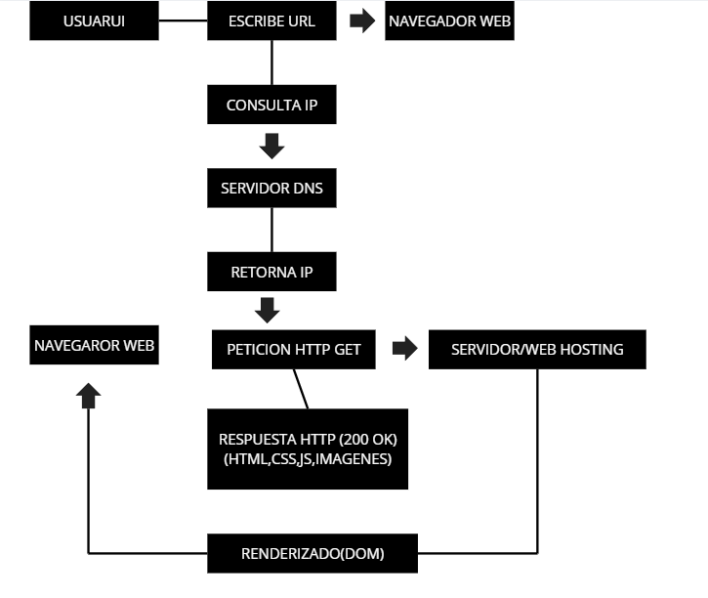

Explicación paso a paso
Resolución DNS: Cuando el usuario ingresa sisifogym.com.ar en la barra de direcciones, el navegador consulta a la memoria caché local y, si no halla la información, recurre a un Servidor DNS para traducir el nombre de dominio a una dirección IP numérica (ej. 67.222.31.29).
Petición HTTP GET (Request): Una vez obtenida la IP, el navegador establece una conexión TCP/IP con el servidor web (hosting) y envía un encabezado HTTP GET solicitando la página principal (/).
Respuesta del servidor (Response): El servidor procesa la solicitud y devuelve un código de estado 200 OK junto con el documento index.html.
Peticiones adicionales: A medida que el navegador procesa el HTML y detecta referencias a archivos de estilos (.css), scripts (.js), fuentes e imágenes, realiza peticiones GET secundarias automáticas por cada uno de estos recursos (observables en la pestaña Network de DevTools).
Renderizado en el navegador: Con todos los recursos descargados, el navegador construye el DOM (Document Object Model) y el CSSOM, aplica las reglas visuales y ejecuta el código JavaScript para desplegar la interfaz interactiva en pantalla.
Uso obligatorio de inteligencia artificial (IA)
- Herramienta utilizada: Claude AI
Prompt 1 – Brainstorming de dominios
"Dame 10 opciones de nombres de dominio cortos, memorables y profesionales para un gimnasio y centro de entrenamiento llamado Sísifo Gym en Argentina. Incluí opciones con terminación .com y .com.ar."
- Resumen y auditoría del grupo: La IA sugirió opciones directas (sisifogym.com.ar, sisifogym.com), combinaciones por rol (gymsisifo.com.ar, sisifotraining.com) y extensiones alternativas (sisifo.fit). Tras auditar las sugerencias y verificar su disponibilidad en NIC Argentina y DonWeb, elegimos sisifogym.com.ar por su alta recordabilidad y alineación con la marca.
Prompt 2 – Validación del diagrama cliente-servidor
"Explicame en términos sencillos, paso a paso, qué pasa desde que un usuario escribe una URL en el navegador hasta que la página se renderiza, incluyendo el rol del servidor DNS y la petición HTTP GET."

